Тема: Действия с десятичными дробями
Цель: Вычислить, как ученики усвоили действия с десятичными дробями
Оборудование: доска, мел, плакаты, карточки

Ход урока
- Вступительное слово учителя
С древних времен людям приходилось не только считать предметы, но и измерять длину, площади, вести расчеты за купленные и проданные товары. Не всегда результаты измерения или стоимость товара удавлось выразить натуральным числом. Так появились дроби.
В русском языке слово «дробь» появилось в VIII веке, оно проиходило от глагола «дробить», разбивать на части, ломать. В первых учебниках математики дроби так и назывались «ломанные числа». У других народов название дроби также связано с глаголами «дробить», «разбивать», «раздроблять».
К десятичным дробям математики пришли в разные времена в Азии и Европе.
Целую часть от дробных отделяли в Китае особым знаком «дянь»(точка). Большое внимание десятичным дробям уделил среднеазиатский ученый Аль-Каши.
В Европе дроби были «открыты» нидерландским математиком и инженером С.Стевином.
В России впервые изложил учение о десятичных дробях Леонтий Магницкий в своей «Арифметике».
В науке и промышленности, сельском хозяйстве десятичные дроби используются значительно чаще, чем обыкновенные. Это связано с тем, что правила вычисления с десятичными дробями достаточно просты и похожи на правила вычислений с натуральными числами.

- Фронтальный опрос правил
- Сложение десятичных дробей.
- Вычисление десятичных дробей.
- Умножение десятичных дробей.
- Деление десятичных дробей.

- Устная работа

- На плакате зашифровано слово в примерах.
Решить примеры, ответы заменить буквами.
Р Е П Е К Л
1,8 0,5 2,9 2,44 0,8 1,6

10:4 4-3,4 0,45*2 3:300 70:20 0,15*6
-1,3 *1,4 *0,8 +0,37 :10 +4,1
*0,4 +0,06 -0,22 :1,9 *4 :2
+0,32 :1,8 +2,4 *8 +1,04 -0,7
? ? ? ? ? ?

К Е П Л Е Р – знаменитый математик, физик, астроном, ввёл запятую как знак дроби.

- Найдите ошибки:
а) 0,134 * 1000 = 13,4;
б) 16,2 : 4 = 4,3;
в) 1,06 + 0,4 = 1,1;
г) 5,72 – 0,2 = 5,7;
д) 16,5 : 0,1 = 1,65.

- Установите зависимость и заполнпте пустую клетку квадрата (логические квадраты).

- Решение задач

- Решите уравнения (2 ученика у доски, остальные на местах. Первые 5 учеников правильно решивших оба уравнения, получают карточки).
(z + 3,5) * 5,1 = 36,72;
2,7t + 3,6t – 1,8t = 46,8.
- №1501 (по учебнику Виленкина и др.).

- Игра «Сотки башкирский ковёр»

Ребята! Вы должны будете выполнить задание, подойти к доске, найти свой ответ, прикрепить карточку. Если работа будет выполнена правильно, то в результате получится башкирский ковёр.

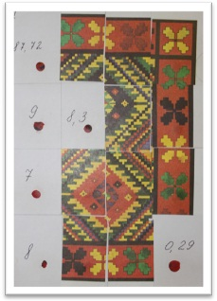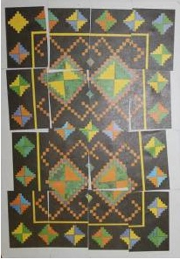

- Задание на дом: п.30-38, №1493,1499.

- Подведение итогов, выставление оценок.

